Définition. Le volume d'un solide est la mesure de l'espace occupé par ce solide, dans une unité de volume donnée.
Exemple. Pour trouver le volume de chaque solide, il suffit de compter le nombre d'unités de volume qui le constituent.  Les deux solides ont pour volume 12 (en unités de volume) alors qu'ils n'ont pas la même forme. | 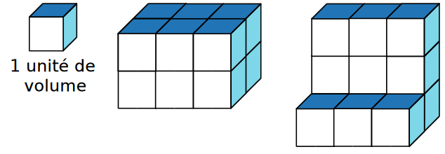
Définitions. L'unité de volume usuelle est le mètre cube (noté m³), qui représente le volume d'un cube de côté 1 m. On utilise aussi : ses multiples (dam³, hm³, km³) et ses sous-multiples (dm³, cm³, mm³).
Exemples. • Dans 1 cm³, il y a 1 000 mm³.
• Un centimètre cube (cm³) est le volume d'un cube d'un centimètre de côté.
• Un millimètre cube (mm³) est le volume d'un cube d'un millimètre de côté.
Définitions. Pour mesurer des capacités, on utilise des unités de volume spécifiques. L'unité de capacité de base est le litre (L) qui est la quantité de liquide que peut contenir un cube d'un décimètre de côté
(1L = 1 dm³). On utilise aussi : ses multiples (daL, hL, kL) et ses sous-multiples (dL, cL, mL).
Unités de volume | km³ |  |  | hm³ |  |  | dam³ |  |  | m³ |  |  | dm³ |  |  | cm³ |  |  | mm³
Unités de capacité |  |  |  |  |  |  |  |  |  |  |  | kL | hL | daL | L | dL | cL | mL
 |  |  |  |  |  |  |  | 5 | 3 | 0 | 0 | 0
Règle. On a les équivalences suivantes : 1 L = 1 dm³ et 1 mL = 1 cm³.
Règle. Pour passer d'une unité de volume à l'unité immédiatement inférieure, on multiplie par 1 000.
Règle. Pour passer d'une unité de volume à l'unité immédiatement supérieure, on divise par 1 000.
Exemples. 53 dam³ = 53 000 m³ 0,36 m³ = 360 dm³ 5 dm³ = 0,005 m³
Règle. Pour passer d'une unité de capacité à l'unité immédiatement inférieure, on multiplie par 10.
Règle. Pour passer d'une unité de capacité à l'unité immédiatement supérieure, on divise par 10.
Exemples. 12 cL = 120 mL 0,5 L = 0,005 hL 1,62 L = 1,62 dm³ = 1 620 000 mm³
 | Parallélépipède rectangle | Cube
Figure | 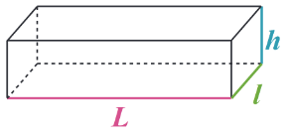 | 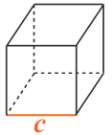
Volume | $$V=L×l×h$$ | $$V=c×c×c$$
Règle. Pour calculer un volume, les dimensions doivent être exprimées dans la même unité de longueur.
Exemple. Calculer le volume d'un pavé droit de 32 mm de longueur ; 2,5 cm de largeur et 0,4 dm de hauteur : Le volume de ce pavé droit est $V$ = $L×l×h$ = 3,2 cm $×$ 2,5 cm $×$ 4 cm = 32 cm².

